ВНЕКЛАССНОЕ МЕРОПРИЯТИЕ
«ВЕСЕЛЫЙ МАТЕМАТИК»
4 КЛАСС

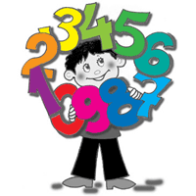

Учитель : Симонова Т.Е.

